**BỘ GIÁO DỤC VÀ ĐÀO TẠO**

**TRƯỜNG ĐẠI HỌC ĐẠI NAM**

BÀI TẬP LỚN

**HỌC PHẦN: LẬP TRÌNH MOBILE**

**ĐỀ TÀI:**

Giảng viên hướng dẫn: Phạm Trung Dũng

Sinh viên thực hiện:

|  |  |  |  |
| --- | --- | --- | --- |
| STT | Mã sinh viên | Họ và tên | Lớp |
| 1 |  |  |  |
| 2 |  |  |  |
| 3 |  |  |  |

**Hà Nội, năm 2023**

**BỘ GIÁO DỤC VÀ ĐÀO TẠO**

**TRƯỜNG ĐẠI HỌC ĐẠI NAM**

BÀI TẬP LỚN

**HỌC PHẦN: LẬP TRÌNH MOBILE**

**ĐỀ TÀI:**

|  |  |  |  |  |  |
| --- | --- | --- | --- | --- | --- |
| STT | Mã Sinh Viên | Họ và Tên | Ngày Sinh | Điểm | |
| Bằng Số | Bằng Chữ |
| 1 |  |  |  |  |  |
| 2 |  |  |  |  |  |
| 3 |  |  |  |  |  |

**CÁN BỘ CHẤM THI**

**Hà Nội, năm 2023**

**LỜI NÓI ĐẦU**

MỤC LỤC

**MỤC LỤC HÌNH ẢNH**

**BẢNG CÁC TỪ VIẾT TẮT**

|  |  |  |
| --- | --- | --- |
| STT | TỪ VIẾT TẮT | VIẾT ĐẦY ĐỦ |
| 1 | ART | Android Runtime |
| 2 | API | Inter-application Programming Interface |
| 3 | OpenGL ES | OpenGL for Embedded Systems |

# CHƯƠNG 1. TỔNG QUAN VỀ ĐỀ TÀI

## 1.1. Lí do chọn đề tài.

## 1.2. Đối tượng

## 1.3. Phạm vi nghiên cứu

## 1.4. Phương pháp tiếp cận

## 1.5. Ý nghĩa

# CHƯƠNG 2. CƠ SỞ LÍ THUYẾT

## 2.1. Giới thiệu về hệ điều hành Android

### 2.1.1. Giới thiệu chung

Android là một hệ điều hành dựa trên nền tảng Linux được thiết kế dành cho các thiết bị di động có màn hình cảm ứng như điện thoại thông minh và máy tính bảng được phát triển bởi Google.

### 2.1.2. Kiến trúc hệ thống của android

Kiến trúc hệ thống của một ứng dụng Android thường bao gồm nhiều thành phần khác nhau, từ cấp thấp nhất (Kernel Linux) đến cấp cao nhất (Giao diện người dùng). Dưới đây là các thành phần chính trong kiến trúc hệ thống của một ứng dụng Android:

* Kernel Linux: Android sử dụng Kernel Linux làm cơ sở cho hệ điều hành. Kernel chịu trách nhiệm cho quản lý tài nguyên hệ thống như bộ nhớ, CPU, và thiết bị ngoại vi.
* Libraries (Thư viện): Android cung cấp một số thư viện (libraries) để hỗ trợ phát triển ứng dụng. Các thư viện này bao gồm thư viện đồ họa OpenGL ES, SQLite cho quản lý cơ sở dữ liệu, thư viện networking, và nhiều thư viện khác.
* Android Runtime (ART/Dalvik): ART (Android Runtime) hoặc Dalvik là môi trường thực thi ứng dụng Android. Mã nguồn của ứng dụng được biên dịch thành mã byte Dalvik hoặc mã byte ART để chạy trên thiết bị.
* Application Framework (Khung Ứng Dụng): Là tầng giữa giữa ứng dụng và hạ tầng hệ thống. Nó bao gồm một loạt các dịch vụ và API (Inter-application Programming Interface) cho phép ứng dụng tương tác với các thành phần hệ thống.
* System Apps (Ứng Dụng Hệ Thống): Các ứng dụng hệ thống là các ứng dụng được cài đặt mặc định trên hệ điều hành Android. Ví dụ như ứng dụng Điện thoại, Tin nhắn, Cài đặt, và các ứng dụng khác.
* Application Layer (Tầng Ứng Dụng): Là tầng cao nhất trong kiến trúc, nơi chứa ứng dụng cụ thể mà người dùng tương tác. Ứng dụng Android có thể bao gồm nhiều thành phần như Activity, Service, Broadcast Receiver, và Content Provider.
* Manifest File (Tệp Manifest): Mỗi ứng dụng Android phải có một tệp Manifest chứa thông tin về ứng dụng. Nó mô tả cấu hình của ứng dụng và các thành phần như Activities, Services, và Permissions.
* User Interface (Giao Diện Người Dùng): Giao diện người dùng là nơi người dùng tương tác với ứng dụng. Nó bao gồm các thành phần như Activities, Fragments, và Views để hiển thị thông tin và thuận tiện cho việc tương tác.

Kiến trúc hệ thống này được tổ chức để tối ưu hóa hiệu suất, tương tác người dùng, và hỗ trợ sự phát triển linh hoạt của ứng dụng Android trên nhiều thiết bị khác nhau.

# CHƯƠNG 3: TRIỂN KHAI BÀI TOÁN

## 3.1. Phát biểu bài toán

Bài toán dò mìn là một trò chơi ô số nguy hiểm được chơi trên một bảng ô vuông. Bạn nhìn thấy một bảng ô vuông được chia thành lưới, mỗi ô có thể ở trạng thái mở hoặc đóng. Mục tiêu của trò chơi là mở tất cả các ô an toàn mà không chạm vào các ô số nguy hiểm.

Mỗi ô số nguy hiểm chứa một mìn. Khi mở một ô an toàn, ô đó sẽ hiển thị một con số, cho biết có bao nhiêu ô chứa mìn xung quanh nó. Số này giúp người chơi suy nghĩ và xác định các ô nào là an toàn và các ô nào có mìn. Nếu mở một ô chứa mìn, trò chơi kết thúc và bạn thua.

Bài toán dò mìn đặt ra các thách thức sau:

Xác định vị trí của tất cả các ô chứa mìn: Mục tiêu của bài toán này là tìm hiểu vị trí của tất cả các ô chứa mìn trên bảng. Người chơi có thể sử dụng các chiến thuật và phương pháp khác nhau để suy luận và tìm ra vị trí của các ô này.

Tự động giải trò chơi dò mìn: Bài toán này yêu cầu tạo ra một thuật toán hoặc chương trình có khả năng tự động giải trò chơi dò mìn. Thuật toán này cần có khả năng phân tích bảng và suy luận để xác định các ô an toàn và các ô chứa mìn.

Tối ưu hóa số lần nhấp chuột: Trong trò chơi dò mìn, số lần nhấp cần được giữ ở mức tối thiểu. Bài toán này thách thức người chơi tìm cách mở nhiều ô an toàn nhất mà không cần mở các ô chứa mìn.

Tính khả giải của một bảng dò mìn: Bài toán này đặt ra câu hỏi liệu một bảng dò mìn có thể giải được hay không. Từ một bảng cho trước, người chơi cần xác định xem liệu có tồn tại một chuỗi các bước mở ô an toàn mà không chạm vào các ô chứa mìn.

Các bài toán trên đều có tính thử thách và đòi hỏi sự tư duy logic và khả năng suy luận. Trò chơi dò mìn không chỉ là một trò chơi giải trí mà còn là một bài toán thú vị trong lĩnh vực trí tuệ nhân tạo và tối ưu hóa.

## 3.2. Công cụ hỗ trợ

* Android Studio
* Github

## 3.3. Các chức năng chính của ứng dụng

Bắt đầu trò chơi: Người dùng có thể bắt đầu một trò chơi mới với các cấu hình khác nhau, bao gồm kích thước bảng (số hàng và số cột) và số lượng mìn.

Hiển thị bảng chơi: Ứng dụng hiển thị bảng chơi với các ô đóng và các con số chỉ số ô chứa mìn xung quanh.

Mở ô: Người dùng có thể mở các ô an toàn bằng cách nhấp chuột hoặc chạm vào ô. Khi mở một ô an toàn, ô sẽ hiển thị con số chỉ số ô chứa mìn xung quanh. Nếu ô mở chứa mìn, trò chơi kết thúc và người dùng thua.

Đánh dấu ô chứa mìn: Người dùng có thể đánh dấu các ô mà họ nghi ngờ chứa mìn bằng cách bấm chuột phải hoặc sử dụng một nút đặc biệt. Điều này giúp người dùng giữ được sự theo dõi và tránh mở các ô chứa mìn.

Kiểm tra kết thúc trò chơi: Sau mỗi nước đi, ứng dụng kiểm tra xem trò chơi đã kết thúc chưa. Nếu tất cả các ô an toàn đã được mở, người dùng thắng. Nếu người dùng mở một ô chứa mìn, trò chơi kết thúc và người dùng thua.

Lưu và tải lại trò chơi: Ứng dụng cung cấp chức năng lưu trạng thái hiện tại của trò chơi để người dùng có thể tiếp tục chơi sau này hoặc tải lại trò chơi đã lưu trước đó.

Xem điểm số: Ứng dụng có thể theo dõi và hiển thị điểm số của người chơi, bao gồm thời gian hoàn thành trò chơi và số lần nhấp chuột.

Xem hướng dẫn: Ứng dụng cung cấp hướng dẫn cho người dùng về cách chơi trò chơi và các quy tắc liên quan.

# CHƯƠNG 4: THIẾT KẾ VÀ XÂY DỰNG

## 4.1. Thiết kế ứng dụng

### 4.1.1. Màn hình đăng nhập

Người dùng có sẵn tài khoản có thể trải nghiệm ứng dụng bằng cách đăng nhập với các thông tin cá nhân của mình. Giao diện đăng nhập cung cấp trải nghiệm an toàn và bảo mật với các trường thông tin: email, mật khẩu.

Hình 1. Màn hình đăng nhập

### 4.1.2. Màn hình đăng kí

Người dùng mới có thể tạo một tài khoản cá nhân bằng cách truy cập giao diện đăng ký. Quy trình đăng ký tài khoản mở rộng thông tin cá nhân và bảo mật gồm: Email, mật khẩu, xác nhận mật khẩu, tên người dùng.

Hình 2. Màn hình đăng ký

Cả hai chức năng đăng nhập và đăng ký được thiết kế với sự tập trung vào trải nghiệm người dùng, đảm bảo tính bảo mật thông tin cá nhân và thuận lợi trong quá trình sử dụng ứng dụng.

### 4.1.3. Màn hình trang chủ

Màn hình trang chủ bao gồm:

* Thanh tìm kiếm: nằm ở phía trên cùng của màn hình, tạo ra một trải nghiệm tìm kiếm thuận lợi và nhanh chóng. Người dùng có thể nhập từ khóa hoặc tên món ăn để khám phá đa dạng các công thức nấu ăn.
* Hình ảnh banner chạy tự động: giao diện trang chủ sẽ hiển thị một banner quảng cáo động và thú vị. Những hình ảnh chạy tự động này sẽ tạo điểm nhấn và thu hút sự chú ý của người dùng, giới thiệu món ăn đặc sắc.
* Gợi ý một số món ăn của 3 miền: dưới phần banner, một danh sách các món ăn được gợi ý sẽ được hiển thị. Đối với mỗi miền, sẽ có những hình ảnh đại diện độc đáo và hấp dẫn, kèm theo tên món ăn. Các món ăn này không chỉ mang tính đặc trưng về vị giác mà còn thể hiện sự đa dạng văn hóa ẩm thực của cả nước.

Hình 3. Màn hình trang chủ

### 4.1.4. Màn hình loại món

Người dùng sẽ được chọn lựa miền địa lý mong muốn từ một giao diện đơn giản và thuận tiện. Các miền bao gồm: miền bắc, miền trung, miền nam.

Sau khi người dùng chọn miền và loại món ăn, kết quả lọc sẽ hiển thị ngay lập tức. Giao diện sẽ thể hiện các món ăn phù hợp với yêu cầu lọc, tạo điều kiện thuận lợi cho việc chọn lựa và khám phá.

Hình 4. Màn hình loại món

### 4.1.5. Màn hình loại món ăn

Danh sách loại món ăn: Sau khi người dùng chọn mục loại món ăn từ màn hình lọc loại món, họ sẽ được chuyển đến màn hình hiển thị danh sách toàn bộ các món ăn đặc sắc của loại món đó.

Hình 5. Màn hình loại món ăn

### 4.1.6. Màn hình tìm kiếm

Kết Quả Tìm Kiếm: Sau khi người dùng nhập từ khóa tìm kiếm, màn hình sẽ hiển thị Danh sách kết quả sẽ hiển thị các món ăn có liên quan, mỗi món ăn được đại diện bằng hình ảnh và tên đầy đủ. Sự sắp xếp thông tin rõ ràng giúp người dùng nhanh chóng nhận diện và lựa chọn món ăn phù hợp.

Hình 6. Màn hình tìm kiếm

### 4.1.7. Màn hình chi tiết món ăn

Hình 7. Màn hình chi tiết món ăn

Tên món ăn: được hiển thị ở phần đầu của màn hình, tạo điểm nhấn và làm nổi bật thông tin quan trọng.

Hình ảnh món ăn: dưới tên món ăn là hình ảnh đại diện hấp dẫn, giúp người dùng có cái nhìn tổng quan về hình dáng cuối cùng của món ăn.

Thời gian nấu và số lượng món ăn: được hiển thị rõ ràng, giúp người dùng đánh giá khả năng thực hiện và tính phù hợp của món ăn

Danh sách nguyên liệu cần chuẩn bị sẽ được liệt kê chi tiết, kèm theo tên và số lượng cần sử dụng.

Hướng dẫn nấu: mô tả chi tiết từng bước thực hiện món ăn, bao gồm các công đoạn và kỹ thuật cụ thể.

### 4.1.8. Màn hình yêu thích

Người dùng sẽ thấy một danh sách các món ăn được nhiều người yêu thích, tạo ra một không gian đặc biệt cho những món ăn phổ biến và được người dùng đánh giá cao.

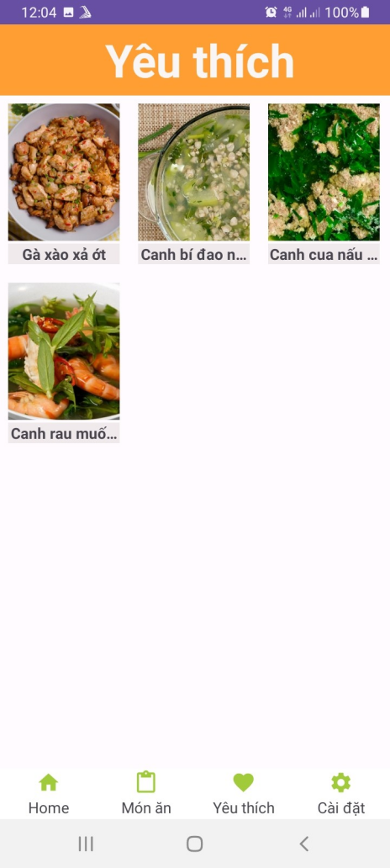

Hình 8. Màn hình yêu thích

### 4.1.9. Màn hình sửa thông tin tài khoản

Người dùng có thể dễ dàng thay đổi tên hiển thị của mình bằng cách nhập thông tin mới vào ô tương ứng.

Tùy chọn đổi mật khẩu: chức năng này cho phép người dùng thay đổi mật khẩu hiện tại bằng cách nhập mật khẩu cũ và mật khẩu mới. Quy trình này được thiết kế để đảm bảo tính bảo mật và an toàn cho tài khoản cá nhân.

Hình 9. Màn hình sửa thông tin tài khoản

## 4.2. Code một số chức năng

### 4.2.1. Chức năng tìm kiếm

Hình 10. Code chức năng tìm kiếm

### 4.2.2. Chức năng đăng nhập

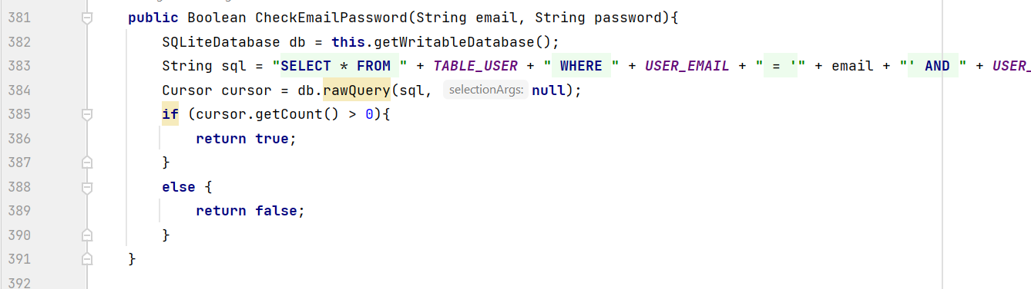

Hình 11. Code chức năng đăng nhập

### 4.2.3. Chức năng đăng ký

Hình 12. Code chức năng đăng ký

### 4.2.4. Trang chủ

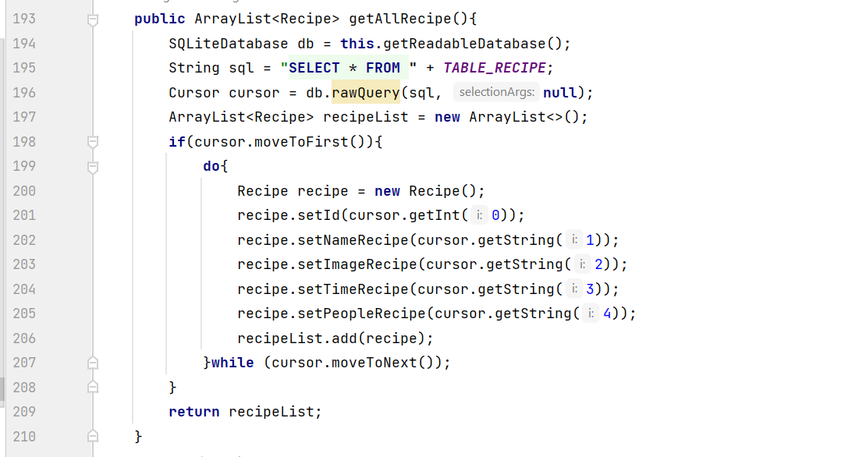

Hình 13. Code trang chủ

### 4.2.5. Chức năng thêm và bỏ yêu thích

Hình 14. Code chức năng thêm và bỏ yêu thích

**KẾT LUẬN**

Kết quả đã đạt được:

Ứng dụng đã mang lại trải nghiệm tuyệt vời cho người dùng, giúp họ dễ dàng khám phá và thực hiện các bữa ăn ngon miệng mỗi ngày. Giao diện thân thiện, tối ưu hóa trải nghiệm người dùng, và tích hợp các tính năng như tìm kiếm linh hoạt, bộ sưu tập công thức đa dạng và chia sẻ xã hội đã tạo ra một cộng đồng nấu ăn.

Kết quả chưa đạt được:

Người dùng hiện không thể dễ dàng chia sẻ công thức nấu ăn của họ trên ứng dụng. Điều này giới hạn khả năng chia sẻ kiến thức và tạo ra một cộng đồng chia sẻ kinh nghiệm nấu ăn.

Tính năng bình luận và phản hồi chưa được triển khai, làm giảm khả năng tương tác và trao đổi ý kiến giữa người dùng về các công thức nấu ăn.

Hướng phát triển của đề tài:

Để phát triển ứng dụng và tạo ra trải nghiệm tuyệt vời cho người dùng, có một số hướng phát triển quan trọng cần được xem xét và tích hợp vào chiến lược phát triển

Phát triển tính năng chia sẻ công thức nấu ăn và tạo cơ hội cho người dùng để tương tác, bình luận và chia sẻ ý kiến. Cung cấp không gian để cộng đồng chia sẻ bí quyết nấu ăn, mẹo và điều chỉnh công thức.

Nâng cao khả năng tải lên hình ảnh, video và các định dạng đa phương tiện khác để giúp người dùng trải nghiệm quá trình nấu ăn một cách trực quan và sinh động.

Kết nối mạng xã hội để người dùng có thể chia sẻ công thức trên các nền tảng khác và thu hút sự chú ý từ một đối tượng rộng lớn hơn.

Sử dụng công nghệ AI để cá nhân hóa trải nghiệm người dùng, cung cấp gợi ý công thức dựa trên sở thích, lịch sử nấu ăn và ưu cầu dinh dưỡng của mỗi người dùng.

Liên tục theo dõi xu hướng ẩm thực và phản hồi từ cộng đồng người dùng để nhanh chóng cập nhật và cải thiện ứng dụng theo thời gian.

# TÀI LIỆU THAM KHẢO

1. <https://vi.wikipedia.org/wiki/Android_(h%E1%BB%87_%C4%91i%E1%BB%81u_h%C3%A0nh)>